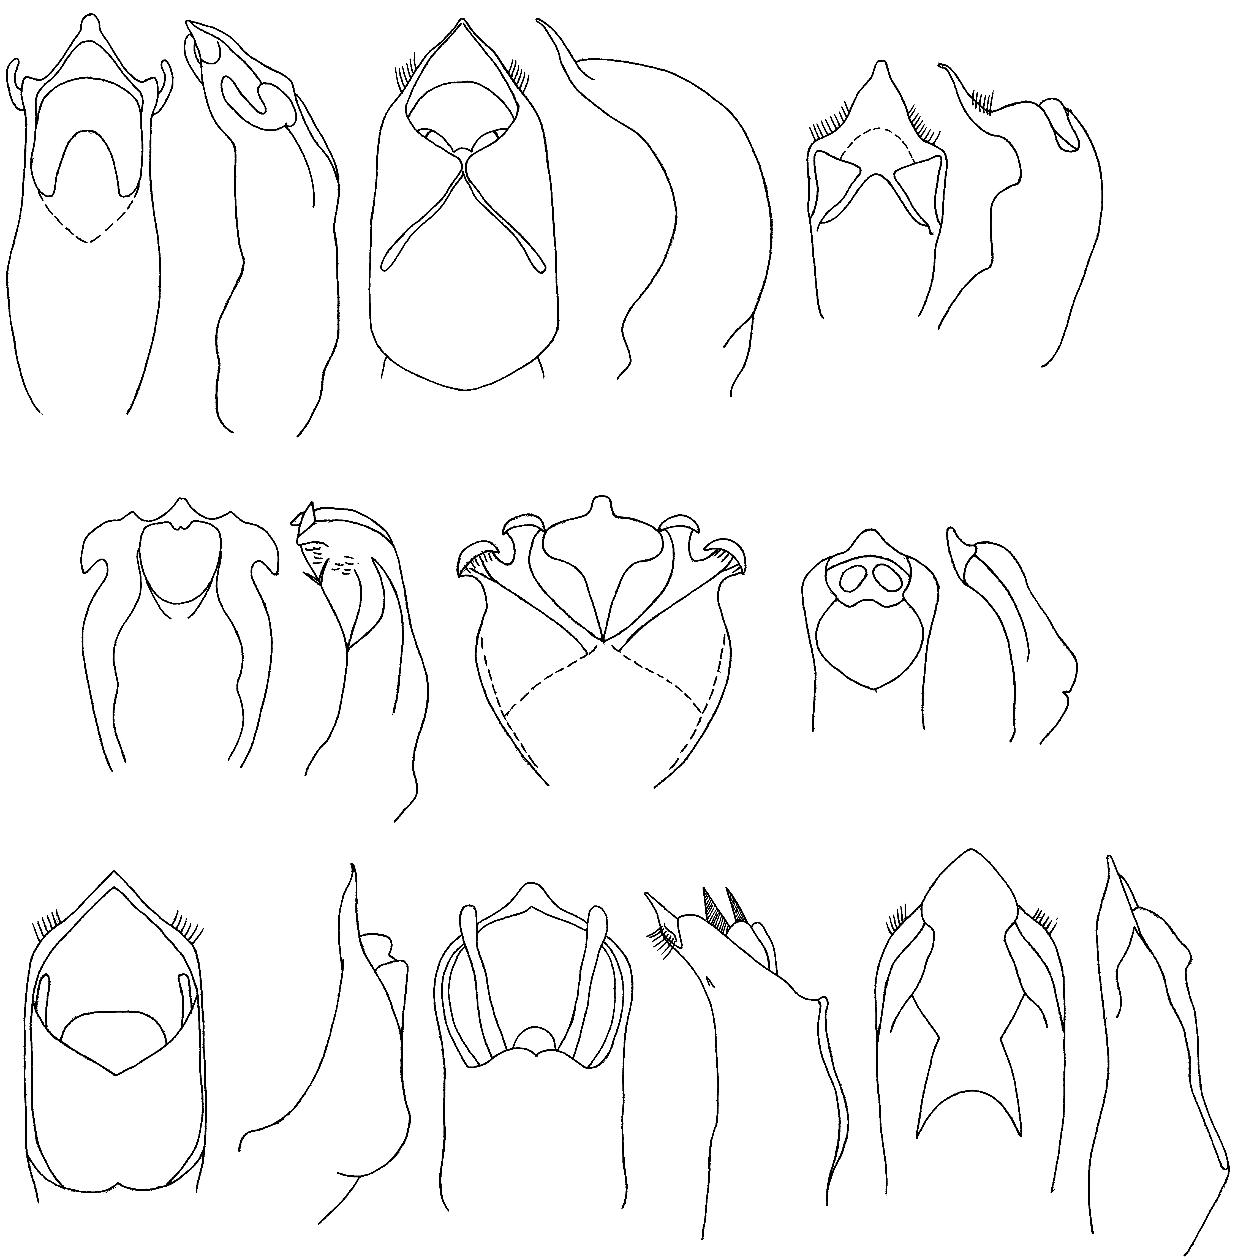
722
723
724
725
726
727
728
729
731
732
733
734
735
736
737
738
739
Рис. 722 – 729, 731 - 739. Cryptocephalus. Эдеагус
722, 723 - C. ilicis Ol.; 724, 725 - C. laetus F.; 726, 727 - C. przewalskii Lop.; 728, 729 - C. ochroloma Gebl.; 731 - C .biguttulatus Gebl.; 732, 733 - C. elongatus Germ.; 734, 735 - C. eous Lop.; 736, 737 - C. kulibini Gebl.; 738, 739 - C. nitidus L.

